**Crea en cultuur: Zuidactie vluchtelingen in Afrika**

Ontwikkelingsdoelen

Doelen Crea en cultuur:

* De leerling werkt zelfstandig.
* De leerling werkt zijn werkstuk altijd af , heeft doorzettingsvermogen.
* De leerling creëert zelf twee- of driedimensionaal beeldend werk.

Doelen Godsdienst:

* Verkent verschillende vormen van kwetsbaarheid.
* Drukt uit wat hij meeneemt voor het eigen voelen, denken en doen aangaande kwetsbaarheid en hoop.
* Wijst het unieke en het gemeenschappelijke in levensverhalen aan.
* Ziet het eigen leven en dat van anderen als een verhaal.

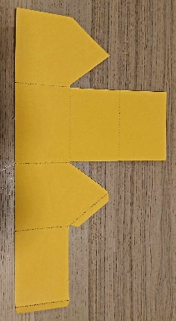

Materiaal

Basis vluchtelingenhuis:

* Plattegrond huis afgedrukt op dik papier
* Meetlat
* Schaar
* Lijmstift

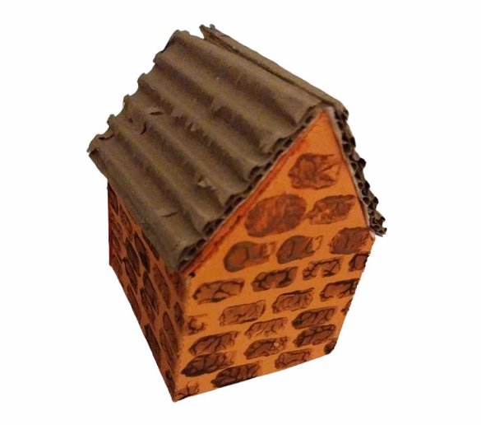Versiering vluchtelingenhuis:

* Rechthoekig voorwerp (bakstenen stempelen bv. legoblok)
* Bruine verf
* Potje om verf in te doen
* Grijs karton (golfplaten dak, muizentrap)
* Bruin karton (omlijsting deur)
* Lijm
* Meetlat
* Schaar
* Tekenpotlood

Inhoud vluchtelingenhuis:

* Schaar
* Plakband
* Touw
* Tijdschriften

Opdrachten

1. Aan welke woorden denken jullie wanneer je het woord **huis** hoort? Schrijf deze woorden rond het huis.



1. Wat zorgt ervoor dat je u **thuis** voelt in jouw eigen huis? Bv. de aanwezigheid van mijn ouders.
2. Niet iedereen voelt zich thuis/gelukkig in hun huis, zie campagnefilm Zuidactie 2O24. Wat zijn de redenen waarom deze mensen zich niet gelukkig voelen in hun huis? Kan je zelf nog redenen bedenken die ervoor zorgen mensen zich niet goed voelen in hun huis?

Mogelijke extra opdrachten

1. Zoek foto’s en woorden in tijdschriften die passen bij jouw antwoorden van vraag 2 bij het onderdeel “opdrachten”.
   * Hang de foto’s en woorden aan een stuk touw met plakband.
   * Leg het touw met de foto’s en woorden in jouw geknutseld huis.
   * Ga in de kring gaan zitten en leg aan een medeleerling uit waarom je voor deze afbeeldingen en woorden hebt gekozen.

Bijlage 1: plattegrond huis

